

Ministero dell’Istruzione e del Merito
Ufficio Scolastico Regionale per la Lombardia
Istituto Comprensivo di Fagnano Olona
via Pasubio, 10 - 21054 Fagnano Olona (VA) - Tel +39 0331 619 000 - C.F. 81010090124
e-mail: vaic80500c@istruzione.it - PEC: vaic80500c@pec.istruzione.it web: www.icfermifagnano.it

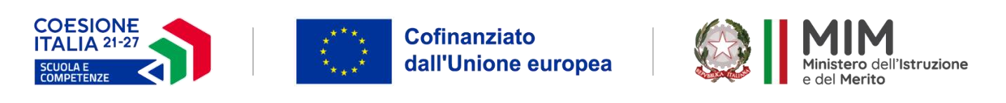

Fondi Strutturali Europei – Programma Nazionale “Scuola e competenze” 2021-2027. Priorità 01 – Scuola e competenze – Fondo Sociale Europeo Plus (FSE+) – Obiettivo Specifico ESO4.6 – Sotto-Azione ESO4.6.A4.A.4.A., interventi di cui ai Decreti del Ministro dell’istruzione e del merito dell’11 aprile 2024, n. 72 e del 22 maggio 2025, n. 96, Avviso Prot. 81652 del 23/05/2025, “Percorsi educativi e formativi per il potenziamento delle competenze, l’inclusione e la socialità nel periodo di sospensione estiva delle lezioni” (c.d. Piano Estate).

Nome progetto azione: ESO4.6.A4.A. - E.State con noi 26
CUP: E54D25002850007
CNP: ESO4.6.A4.A-FSEPN-LO-2025-739

ALLEGATO B

Al Dirigente Scolastico CONSENSO PER ALUNNO/A MINORENNE
Il/La sottoscritto\a genitore dell’alunno/a

frequentante nell'a.s.. 2025/2026 la classe sez. plesso

DICHIARA
di aver preso visione dell’informativa sulla protezione dei dati ai sensi degli articoli 13 e 14 del Regolamento UE 2016/679 e dell’articolo 13 del D. Lgs.196/2003 pubblicata sul sito scolastico nella sezione PN2021-27 e
AUTORIZZA
la raccolta e il trattamento dei dati del minore necessari per l’accesso all’attività formativa del progetto “E.State con noi 26”.

Il sottoscritto, consapevole delle conseguenze amministrative e penali per chi rilasci dichiarazioni non corrispondenti a verità, ai sensi del DPR 445/2000, dichiara di aver effettuato la scelta/richiesta in osservanza delle disposizioni sulla responsabilità genitoriale di cui agli artt. 316, 337 ter e 337 quater del codice civile, che richiedono il consenso di entrambi i genitori”.

Fagnano Olona, Il Genitore

